ESCOLA MUNICIPAL DE EDUCAÇÃO BÁSICA ALFREDO GOMES.
DIRETORA: IVÂNIA NORA.
ASSESSORA PEDAGÓGICA: SIMONE ANDRÉA CARL.
ASSESSORA TÉCNICA ADM.: TANIA N. DE ÁVILA.
PROFESSORA: ELIANE KARVASKI
ANO 2021 - TURMA 2º ANO VESPERTINO
SEQUÊNCIA DIA 06 AO DIA 10 DE SETEMBRO DE 2021.(27ºSEQ.)
TEL.ESCOLA:3525-6555 TEL.PROFº ELIANE:99202-6938

ALUNO(A):___________________________________________________________________
ATIVIDADES DE GEOGRAFIA

BAIRRO
TODA RUA PERTENCE A UM BAIRRO, UM CONJUNTO FORMADO POR RUAS, AVENIDAS, PRAÇAS E COM DIVERSOS TIPOS DE CONSTRUÇÕES, COMO CASAS, PRÉDIOS E LOJAS.

QUERIDOS ALUNOS!

NESTA SEMANA VAMOS APRENDER UM POUQUINHO SOBRE OS BAIRROS, ELES SÃO MUITO IMPORTANTES.
ESPERO QUE GOSTEM. BOM TRABALHO!

UM ABRAÇO PROFª ELIANE

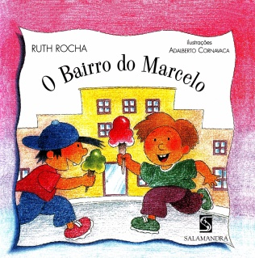
O BAIRRO DO MARCELO

PERTO DA MINHA CASA TEM UMA PORÇÃO DE LOJAS!
TEM UMA QUITANDA, ONDE A GENTE PODE COMPRAR TODAS AS FRUTAS E VERDURAS...
TEM UMA LIVRARIA, QUE TEM LIVROS GRANDES E PEQUENOS.
NESSE LUGAR TEM UMA LOJA ONDE SÓ VENDEM SAPATOS E EU FUI LÁ COM MINHA MÃE E MINHA IRMÃ.
TEM UMA LOJA BEM NO MEIO DA CALÇADA, É UMA BANCA QUE VENDE JORNAIS, REVISTINHAS, LIVROS E BRINQUEDOS.
A LOJA DE CARNES SE CHAMA AÇOUGUE, E TEM UMA PORÇÃO DE PEDAÇOS DE CARNE PENDURADOS E UMA BALANÇA GRANDE.
TEM UM BANCO QUE NÃO É PARA SENTAR, ONDE MEU PAI E MINHA MÃE VÃO E FICAM NUMA FILA EM PÉ E BOTAM DINHEIRO, PAGAM CONTAS E ÀS VEZES TAMBÉM TIRAM DINHEIRO.
TAMBÉM TEM UM SUPERMERCADO MUITO GRANDE, ONDE A GENTE COMPRA DE TUDO.
E NA PADARIA TEM PÃES DE TODO JEITO, COMPRIDOS E PEQUENOS, BRANCOS E PRETOS DOCES E SALGADOS.
E TEM UMA LOJA QUE É MUITO DIVERTIDA E É DE MATERIAIS DE CONSTRUÇÃO.
LÁ TEM BALDES, TEM ESCADAS, TEM PREGOS, FERRAMENTAS, PARAFUSOS, TEM DE TUDO!
TEM UMA LOJA SÓ DE PLANTAS E DE FLORES QUE SE CHAMA FLORICULTURA.
RUTH ROCHA.

INTERPRETAÇÃO DO TEXTO:

1-QUAL O TÍTULO DA HISTÓRIA?_________________________________________

2-QUAL A AUTORA DA HISTÓRIA?________________________________________

3- O POEMA FALA DE QUÊ? _____________________________________________________
4-O QUE HÁ NO BAIRRO DO MARCELO? _______________________________________________________________________________________________________________________________________________________________________________________________________________
5-O QUE HÁ NO SEU BAIRRO?
__________________________________________________________________________________________________________________________________________
5-PESQUISA:
MEU BAIRRO
MEU BAIRRO SE CHAMA_______________________________________________

NO MEU BAIRRO TEM....  _________________________________  _________________________________  _________________________________  _________________________________  _________________________________  _________________________________  _________________________________  _________________________________  _________________________________ | RUA_____________________________  _________________________________  MUNICÍPIO_______________________  NÚMERO_________________________  CEP____________________________  MEU BAIRRO TEM MAIS:  ( )CASAS  ( )COMÉRCIOS  MINHA ESCOLA FICA:  ( )NO MESMO BAIRRO  ( )OUTRO BAIRRO
6-O QUE PODEMOS ENCONTRAR EM UM BAIRRO? ESCREVA O NOME DE ACORDO COM AS FIGURAS:

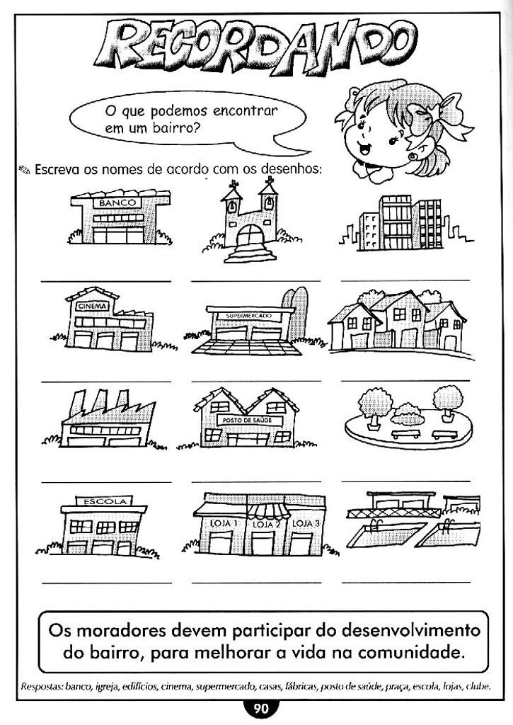
ATIVIDADE AVALIATIVA:
7-PERTO DA CASA DE MARCELO, HÁ UM LUGAR COM UMA PORÇÃO DE LOJAS. FAÇA UM PASSEIO PELO SEU BAIRRO. DEPOIS DESENHE EM UMA CARTOLINA O QUE VOCÊ OBSERVOU NO PASSEIO.

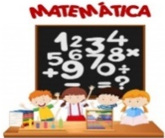
ATIVIDADES DE MATEMÁTICA

1 - LEIA E DESENHE:

UMA DÚZIA DE MAÇÃS | UMA DÚZIA DE OVOS | MEIA DÚZIA DE PERAS

OBSERVANDO OS DESENHOS ACIMA RESPONDA:
• ANA FOI A FEIRA E COMPROU UMA DÚZIA DE MAÇÃS E MEIA DÚZIA DE PERAS. QUANTAS FRUTAS ANA COMPROU?
( ) 15 FRUTAS.
( ) 20 FRUTAS.
( ) 18 FRUTAS.

• ANA COMPROU TAMBÉM UMA DÚZIA DE OVOS, MAS NO CAMINHO SEM QUERER, DEIXOU A SACOLA CAIR E QUEBROU 2 OVOS. COM QUANTOS OVOS ANA CHEGOU EM CASA?
( ) 9 OVOS.
( ) 10 OVOS.
( ) 15 FRUTAS.

